Міністерство освіти і науки України

ІФНТУНГ

Кафедра ІТТС

Лабораторна робота № 1

Створення кадрів процесу в середовищі Graphics Designer

Виконав:

Колосов О. С.

Перевірив:

Паньків Ю. В.

Івано-Франківськ

2017

**Мета роботи:** Набуття навиків роботи в середовищі

Graphics Designer

**Створення проекту з ім'ям " Qckstart" :**

Виберіть опцію "Single - User Project [Розрахований на

одного користувача проект]" і натисніть " OK".

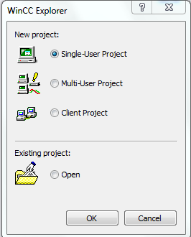

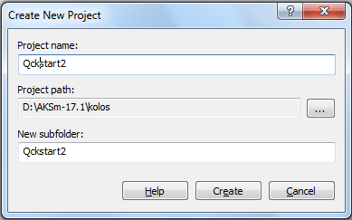

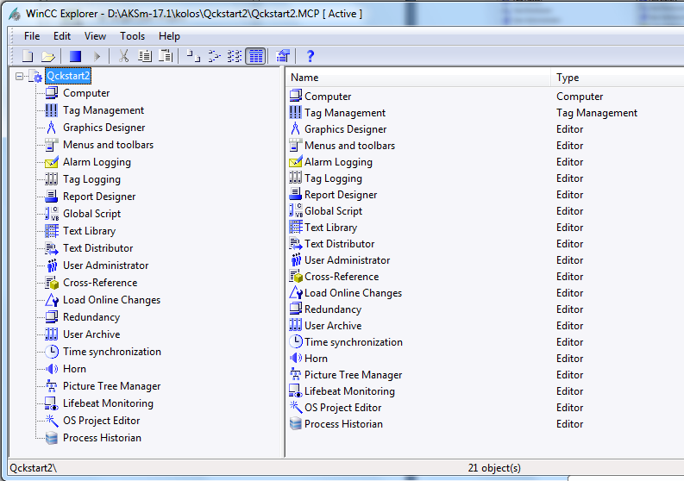

Проект WinCC " Qckstart"; діалогове вікно WinCC Explorer [Провідника WinCC]

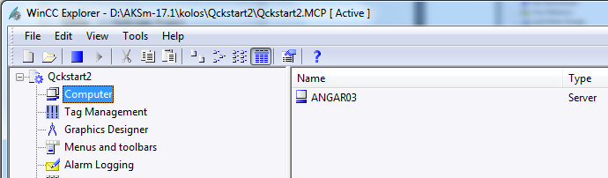

У лівій частині вікна WinCC Explorer

[Провідника WinCC] клацніть на піктограмі "Computer

[Комп'ютер]" . Тоді в правій частині вікна ви побачите

серверний комп'ютер з ім'ям вашого комп'ютера(ім'я NetBIOS).

Клацніть на цьому комп'ютері правою кнопкою миші і виберіть

"Properties [Властивості]" у спливаючому меню. Відкриється

діалогове вікно, в якому ви можете визначити властивості

системи виконання WinCC. У числі іншого визначаються

компоненти системи виконання, які запускатимуться при

активізації проекту.

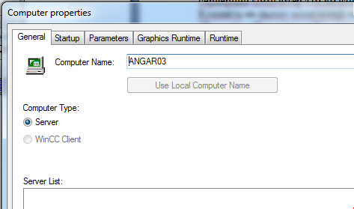

**Створення кадрів процессу**

Кадри, що зображують процес в режимі виконання,

створюються за допомогою графічної системи. Щоб створити

новий кадр процесу і відкрити Graphics Designer

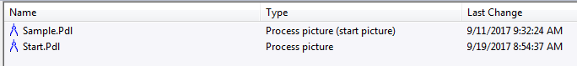

Наступним кроком ми створимо і запрограмуємо кнопку.

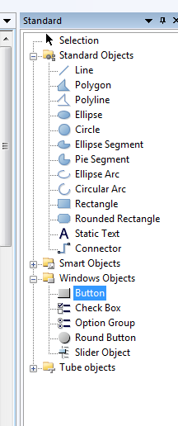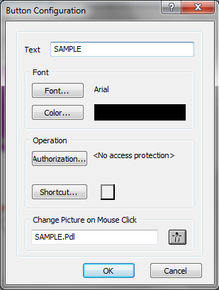

В кадрі процесу Sample створимо кнопку і водопостачальну станцію

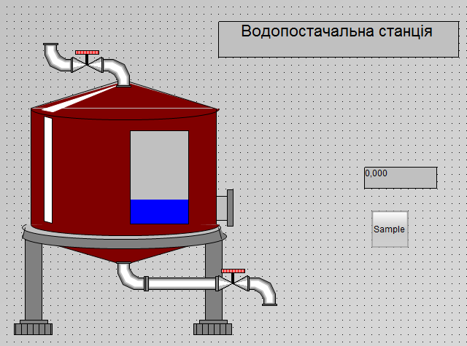

В лівій частині вікна клацніть на "Tag Assignment

[Встановлення зв'язку з тегом]".

В нашому проекті створений тег " TankLevel"

визначатиме рівень заповнення резервуару на зображенні

резервуару в кадрі. У правій частині вікна клацніть правою

кнопкою миші на прозорій лампочці поряд з "Fill Level [Рівень

заповнення]".

У спливаючому меню виберіть "Tag [Тег]".

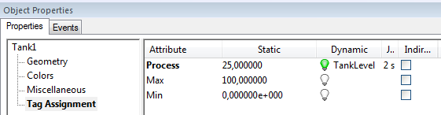

У палітрі об'єктів виберіть "Smart Objects [Інтелектуальні

об'єкти]" "I/O Field [Полі вводу/виводу]".

Розташуйте об'єкт "I/O Field [Полі введення /виведення]" у

області малювання і розтягніть до бажаного розміру,

утримуючи натиснутою кнопку миші. Услід за цим відкриється

діалогове вікно "I/O Field Configuration [Конфігурація поля

вводу/виводу]".

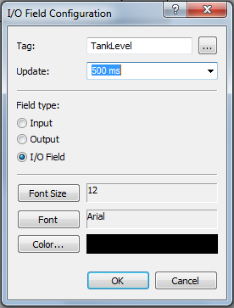

Щоб побачити, як виглядає проект в режимі виконання,

клацніть на командах меню в WinCC Explorer [Провіднику

WinCC] "File [Файл]"

"Activate [Активувати]". Галочка біля "Activate

[Активувати]" означає, що режим виконання активований.

Альтернативно можна використати кнопку "Activate

[Активувати]" на панелі інструментів WinCC Explorer

[Провідника WinCC].

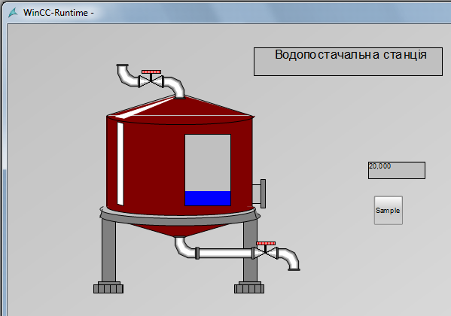

Висновок: На цій лабораторній ми набули практичних навиків роботи в середовищі Graphics designer.